Российская Федерация
Республика Хакасия
Алтайский район
Администрация Белоярского сельсовета

П О С Т А Н О В Л Е Н И Е

«03 » августа 2015г. с. Белый Яр № 248

Об утверждении схемы расположения земельного участка

на кадастровом плане территории

Рассмотрев заявление Талипова Махмуда Олмасовича об утверждении схемы расположения земельного участка на кадастровом плане территории, представленные материалы, руководствуясь п.п.13-14 ст.11.10 Земельного кодекса Российской Федерации, статьей 14 Федерального закона «Об общих принципах организации местного самоуправления в Российской Федерации» от 6.10.2003года № 131-ФЗ, Уставом муниципального образования Белоярский сельсовет, администрация Белоярского сельсовета

ПОСТАНОВЛЯЕТ:

1. Утвердить схему расположения вновь образованного земельного участка на кадастровом плане территории ЗУ 1 (приложение №1):
ЗУ1: площадью 3849641 м², расположенный по адресу: Республика Хакасия, Алтайский район, 7,4 км на юго-восток от п. Изыхские Копи категория земель- земли сельскохозяйственного назначения. Согласно градостроительного регламента земельный участок расположен в сельскохозяйственных угодьях в составе земель сельскохозяйственного назначения. Вид разрешенного использования: для сенокошения и выпаса сельскохозяйственных животных.
2. Талипов М.О. имеет право на обращение без доверенности с заявлением о государственной регистрации права муниципальной собственности на образуемый земельный участок.
3. Срок действия настоящего постановления составляет два года.
4. Администрации Белоярского сельсовета в пятидневный срок направить настоящее Постановление с утвержденной схемой расположения земельного участка на кадастровом плане территории в Управление Федеральной службы государственной регистрации, кадастра и картографии по Республике Хакасия .
5. Настоящее постановление подлежит официальному опубликованию и размещению на сайте Администрации Белоярского сельсовета.
6. Контроль за исполнением настоящего постановления оставляю за собой.

Глава
Белоярского сельсовета И.Н.Логинов

Отпечатано в 5-и экз.
1-й – в администрацию Белоярского сельсовета
2-й – в прокуратуру Алтайского района
3-й – в дело
4,5 – заявителю
Исполнитель : Мазова С.В.
8(39041)2-15-84

Приложение к Постановлению
от «____» августа 2015 года № ____
Утверждена
_______________________________________________ (наименование документа об утверждении, включая _______________________________________________ наименования органов государственной власти или _______________________________________________ органов местного самоуправления, принявших _______________________________________________ решение об утверждении схемы или подписавших соглашение о перераспределении земельных участков)
от ____________________ N _____________________
Схема расположения земельного участка или земельных участков на кадастровом плане территории

Условный номер земельного участка - ЗУ1
Площадь земельного участка 3849641 м²
Местоположение Республика Хакасия, Алтайский р-н, 7,4 км на юго-восток от п. Изыхские Копи
Обозначение характерных точек границ |  | Координаты, м
 |  | X | Y
1 |  | 2 | 3
846 |  | 389624.46 | 194490.83
н1 |  | 388763.93 | 194763.21
н2 |  | 388270.42 | 194928.66
н3 |  | 387297.82 | 195231.58
н4 |  | 386438.01 | 195334.25
н5 |  | 385448.94 | 195467.09
н6 |  | 385449.07 | 195471.88
н7 |  | 385450.47 | 195523.06
н8 |  | 385451.97 | 195577.71
н9 |  | 385453.46 | 195632.13
н10 |  | 385454.94 | 195686.10
н11 |  | 385456.45 | 195741.21
н12 |  | 385457.94 | 195795.77
н13 |  | 385459.44 | 195850.56
н14 |  | 385460.94 | 195905.21
н15 |  | 385462.43 | 195959.54
н16 |  | 385463.93 | 196014.47
н17 |  | 385465.44 | 196066.68
н18 |  | 385632.62 | 196008.49
н19 |  | 385411.40 | 196776.03
н20 |  | 385600.81 | 197034.23
н21 |  | 385613.95 | 197040.93
665 |  | 385618.95 | 197036.70
666 |  | 385666.11 | 196996.42
667 |  | 385781.82 | 196899.61
668 |  | 385822.31 | 196868.24
669 |  | 385872.59 | 196833.92
670 |  | 385998.08 | 196751.86
671 |  | 386032.81 | 196728.80
672 |  | 386104.54 | 196681.87
673 |  | 386182.57 | 196631.46
674 |  | 386312.36 | 196548.07
675 |  | 386402.72 | 196491.49
676 |  | 386463.59 | 196453.14
677 |  | 386503.55 | 196433.56
678 |  | 386596.46 | 196385.30
679 |  | 386655.99 | 196356.87
680 |  | 386742.47 | 196317.45
681 |  | 386795.84 | 196293.32
682 |  | 386854.16 | 196263.29
683 |  | 386898.94 | 196245.05
684 |  | 386946.14 | 196226.55
685 |  | 387041.60 | 196182.84
686 |  | 387133.31 | 196143.16
687 |  | 387204.37 | 196113.12
688 |  | 387275.72 | 196082.29
689 |  | 387273.18 | 196076.42
690 |  | 387375.37 | 196032.70
691 |  | 387488.48 | 195986.86
692 |  | 387490.27 | 195991.24
693 |  | 387515.56 | 195980.92
694 |  | 387633.81 | 195929.97
695 |  | 387651.95 | 195921.32
696 |  | 387647.27 | 195911.50
697 |  | 387999.82 | 195759.84
698 |  | 388005.77 | 195772.24
699 |  | 388031.17 | 195760.04
700 |  | 388124.15 | 195719.68
701 |  | 388119.92 | 195709.99
702 |  | 388439.60 | 195575.63
703 |  | 388444.48 | 195587.85
704 |  | 388471.53 | 195576.52
705 |  | 388608.49 | 195518.37
706 |  | 388846.50 | 195418.04
707 |  | 388983.17 | 195361.03
708 |  | 389123.27 | 195300.61
709 |  | 389147.38 | 195290.27
710 |  | 389142.51 | 195277.18
711 |  | 389291.13 | 195213.00
712 |  | 389296.86 | 195227.55
713 |  | 389339.75 | 195209.39
714 |  | 389410.87 | 195178.61
715 |  | 389481.56 | 195149.25
716 |  | 389580.18 | 195105.93
717 |  | 389621.69 | 195087.97
718 |  | 389652.15 | 195076.28
719 |  | 389683.79 | 195063.74
720 |  | 389805.50 | 195012.15
88 |  | 389929.96 | 194960.98
87 |  | 389938.77 | 194954.56
86 |  | 389936.78 | 194950.92
н22 |  | 389922.75 | 194925.18
851 |  | 389922.59 | 194925.27
850 |  | 389722.74 | 194644.85
849 |  | 389701.61 | 194615.20
848 |  | 389663.94 | 194562.33
847 |  | 389628.49 | 194499.98
846 |  | 389624.46 | 194490.83
743 |  | 385644.58 | 195928.58
748 |  | 385646.49 | 195927.89
747 |  | 385652.36 | 195935.46
746 |  | 385652.61 | 195945.03
745 |  | 385650.70 | 195945.72
744 |  | 385644.83 | 195938.15
743 |  | 385644.58 | 195928.58
827 |  | 389472.30 | 194555.40
832 |  | 389490.16 | 194554.59
831 |  | 389490.63 | 194564.95
830 |  | 389483.52 | 194574.01
829 |  | 389480.67 | 194574.14
828 |  | 389472.77 | 194565.76
827 |  | 389472.30 | 194555.40
737 |  | 385917.53 | 195831.07
742 |  | 385919.44 | 195830.38
741 |  | 385925.31 | 195837.95
740 |  | 385925.56 | 195847.52
739 |  | 385923.65 | 195848.21
738 |  | 385917.78 | 195840.64
737 |  | 385917.53 | 195831.07
839 |  | 389672.29 | 194606.99
844 |  | 389674.26 | 194607.50
843 |  | 389674.88 | 194617.05
842 |  | 389669.72 | 194625.12
841 |  | 389667.75 | 194624.61
840 |  | 389667.13 | 194615.06
839 |  | 389672.29 | 194606.99
755 |  | 386125.72 | 195756.68
760 |  | 386127.63 | 195755.99
759 |  | 386133.50 | 195763.56
758 |  | 386133.75 | 195773.13
757 |  | 386131.84 | 195773.82
756 |  | 386125.97 | 195766.25
755 |  | 386125.72 | 195756.68
833 |  | 389223.33 | 194649.49
838 |  | 389225.24 | 194648.80
837 |  | 389231.11 | 194656.37
836 |  | 389231.36 | 194665.94
835 |  | 389229.45 | 194666.63
834 |  | 389223.58 | 194659.06
833 |  | 389223.33 | 194649.49
749 |  | 386301.11 | 195694.02
754 |  | 386303.02 | 195693.33
753 |  | 386308.89 | 195700.90
752 |  | 386309.14 | 195710.47
751 |  | 386307.23 | 195711.16
750 |  | 386301.36 | 195703.59
749 |  | 386301.11 | 195694.02
815 |  | 389004.98 | 194728.00
820 |  | 389006.89 | 194727.31
819 |  | 389012.76 | 194734.88
818 |  | 389013.01 | 194744.45
817 |  | 389011.10 | 194745.14
816 |  | 389005.23 | 194737.57
815 |  | 389004.98 | 194728.00
767 |  | 386399.38 | 195658.91
772 |  | 386401.29 | 195658.22
771 |  | 386407.16 | 195665.79
770 |  | 386407.41 | 195675.36
769 |  | 386405.50 | 195676.05
768 |  | 386399.63 | 195668.48
767 |  | 386399.38 | 195658.91
821 |  | 388808.22 | 194798.30
826 |  | 388810.13 | 194797.61
825 |  | 388816.00 | 194805.18
824 |  | 388816.25 | 194814.75
823 |  | 388814.34 | 194815.44
822 |  | 388808.47 | 194807.87
821 |  | 388808.22 | 194798.30
761 |  | 386598.10 | 195587.92
766 |  | 386600.01 | 195587.23
765 |  | 386605.88 | 195594.80
764 |  | 386606.13 | 195604.37
763 |  | 386604.22 | 195605.06
762 |  | 386598.35 | 195597.49
761 |  | 386598.10 | 195587.92
809 |  | 388657.14 | 194851.93
814 |  | 388659.05 | 194851.24
813 |  | 388664.92 | 194858.81
812 |  | 388665.17 | 194868.38
811 |  | 388663.26 | 194869.07
810 |  | 388657.39 | 194861.50
809 |  | 388657.14 | 194851.93
784 |  | 386778.94 | 195523.29
783 |  | 386784.81 | 195530.86
782 |  | 386785.06 | 195540.43
781 |  | 386783.15 | 195541.12
780 |  | 386777.28 | 195533.55
779 |  | 386777.03 | 195523.98
784 |  | 386778.94 | 195523.29
727 |  | 388441.93 | 194928.44
732 |  | 388443.84 | 194927.75
731 |  | 388449.71 | 194935.32
730 |  | 388449.96 | 194944.89
729 |  | 388448.05 | 194945.58
728 |  | 388442.18 | 194938.01
727 |  | 388441.93 | 194928.44
733 |  | 385796.35 | 195462.17
736 |  | 385827.46 | 195460.38
735 |  | 385930.68 | 196747.69
734 |  | 385898.58 | 196774.39
733 |  | 385796.35 | 195462.17
617 |  | 388206.76 | 195012.67
622 |  | 388208.67 | 195011.98
621 |  | 388214.54 | 195019.55
620 |  | 388214.79 | 195029.12
619 |  | 388212.88 | 195029.81
618 |  | 388207.01 | 195022.24
617 |  | 388206.76 | 195012.67
773 |  | 387050.74 | 195426.20
778 |  | 387052.65 | 195425.51
777 |  | 387058.52 | 195433.08
776 |  | 387058.77 | 195442.65
775 |  | 387056.86 | 195443.34
774 |  | 387050.99 | 195435.77
773 |  | 387050.74 | 195426.20
721 |  | 387971.21 | 195097.34
726 |  | 387973.12 | 195096.65
725 |  | 387978.99 | 195104.22
724 |  | 387979.24 | 195113.79
723 |  | 387977.33 | 195114.48
722 |  | 387971.46 | 195106.91
721 |  | 387971.21 | 195097.34
791 |  | 387254.51 | 195349.66
796 |  | 387256.42 | 195348.97
795 |  | 387262.29 | 195356.54
794 |  | 387262.54 | 195366.11
793 |  | 387260.63 | 195366.80
792 |  | 387254.76 | 195359.23
791 |  | 387254.51 | 195349.66
797 |  | 387710.30 | 195190.56
802 |  | 387712.21 | 195189.87
801 |  | 387718.08 | 195197.44
800 |  | 387718.33 | 195207.01
799 |  | 387716.42 | 195207.70
798 |  | 387710.55 | 195200.13
797 |  | 387710.30 | 195190.56
785 |  | 387333.01 | 195323.95
790 |  | 387334.92 | 195323.26
789 |  | 387340.79 | 195330.83
788 |  | 387341.04 | 195340.40
787 |  | 387339.13 | 195341.09
786 |  | 387333.26 | 195333.52
785 |  | 387333.01 | 195323.95
803 |  | 387498.77 | 195266.14
808 |  | 387500.68 | 195265.45
807 |  | 387506.55 | 195273.02
806 |  | 387506.80 | 195282.59
805 |  | 387504.89 | 195283.28
804 |  | 387499.02 | 195275.71
803 |  | 387498.77 | 195266.14
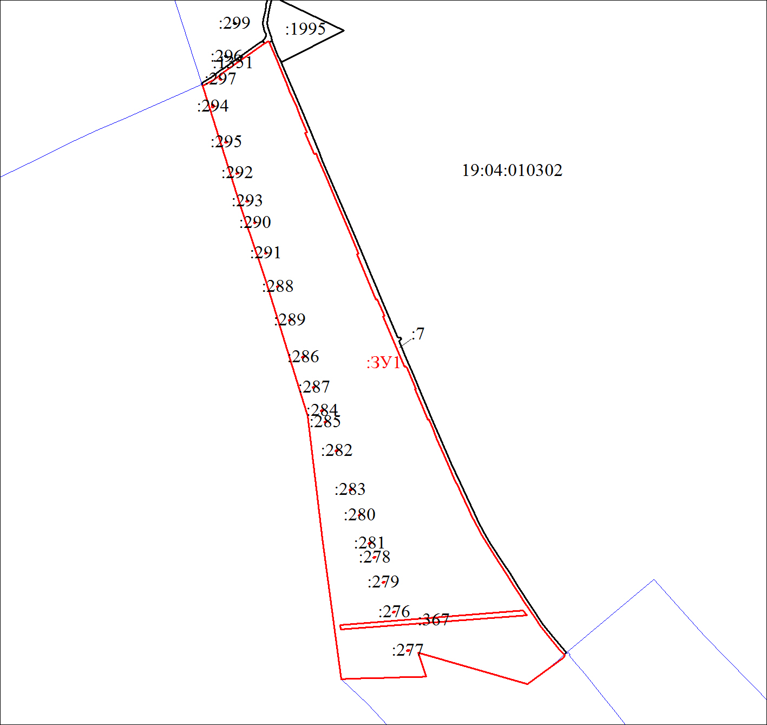
Масштаб 1:30000
Условные обозначения:
 | Границы земельных участков, установленные (уточненные) при проведении кадастровых работ, отражающиеся в масштабе
 | Границы земельных участков, установленные в соответствии федеральным законодательством, включенные в ГКН, отражающиеся в масштабе
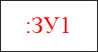 | Надписи вновь образованного земельного участка
 | Надписи кадастрового номера земельного участка
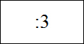 | Надписи кадастрового номера земельного участка

